GRADO | TIEMPO | GUIA DE APRENDIZAJE Nº | NOMBRE DE LA GUÍA | PERÍODO
6º | 10 SEMANAS | 3 | LAS PRIMERAS CIVILIZACIONES | III

PRESENTACIÓN GENERAL DE LA GUÍA

CLIC AQUÍ ( + )

DESARROLLO TEMÁTICO

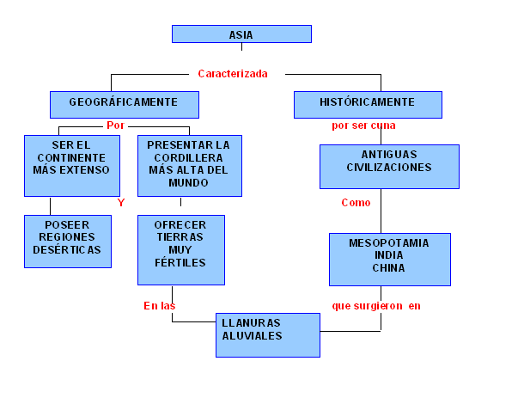

Extensión aprox.: 44.936.000 km2, (incluidas las regiones insulares), es el más grande de los seis continentes de la Tierra.
Ubicación: Situada casi en su totalidad en el hemisferio norte, Asia limita al norte con el Océano Glacial Ártico; al este, con el Estrecho de Bering y el Océano Pacífico; al sur, con el Océano Índico, y al suroeste, con el Mar Rojo y el Mar Mediterráneo. Los Urales marcan la frontera oeste, prolongándose hacia el sur por el río Ural hasta el Mar Caspio y hacia el oeste por el Cáucaso hasta el Mar Negro. Muchos geógrafos prefieren considerar la masa continental formada por Europa y Asia un solo continente: Eurasia.
Por su gran tamaño, es el continente de los grandes contrastes, en él se localizan las mayores alturas y las más profundas depresiones, desiertos cálidos y secos, espesas selvas, regiones fuertemente afectadas por la acción marina y zonas eminentemente continentales; territorios superpoblados y zonas prácticamente deshabitadas, Países muy ricos y países muy pobres.

RELIEVE
Por la gran extensión que presenta el continente asiático, posee todas las formas posibles del relieve, desde las más imponentes y majestuosas montañas y cordilleras hasta extensas llanuras, en donde se localizan espesas selvas y áridos desiertos. Existen también profundas depresiones y dan origen a mares internos de gran importancia.
VERTIENTE DEL PACÍFICO:
Sus ríos son caudalosos y sus aguas aumentan durante la estación del verano, a causa de las intensas lluvias que provocan inundaciones. Estas fertilizan los suelos, pero a su vez ocasionan desastres para sus habitantes y para los cultivos. Algunos de sus ríos son: Bramaputra, ganges, indo, Irawadi, Tigres y eufrates. Sus riveras son densamente pobladas.

VERTIENTE DEL PACÍFICO:
Los ríos de esta vertiente se caracterizan por su gran longitud, abundante caudal y navegables en gran parte de su curso durante todo el año. En sus márgenes se ubican grandes concentraciones humanas. Algunos de sus ríos son: Amur, Hoang ho o amarillo, Yang tsé Kiang o azul, Sikiang.

VERTIENTES
ASIÁTICAS
VERTIENTE DEL ÁRTICO:
Sus ríos son poco navegables, ya que permanecen congelados la mayor parte del año. Sirven como vía de comunicación durante el verano, están: El Obi, Yenisei, Lena.

VERTIENTE INTERIOR:
Su nombre se debe a que los ríos no llegan al Océano, sino que desembocan en lagos o mares del interior del continente. Entre ellos tenemos:
Sir Daria, Amu Daria, que llegan al mar o lago Aral. Algunas corrientes internas se pierden temporalmente, por evaporación.

CLIMA
El continente asiático, por su gran extensión, presenta la mayor diversidad climática del planeta. Los principales factores determinantes de su clima son:
LA LATITUD: Asia posee territorios en las tres zonas latitudinales del hemisferio norte. Por eso presenta climas tropicales en el sur, estacionales en el centro, y glaciares en el norte.
ALTITUD Y DISPOSICIÓN DEL SISTEMA MONTAÑOSO: En una región con montañas la temperatura varía por cada 200 metros. Esta situación permite apreciar diversidad de flora, de fauna y de costumbres en los habitantes. Además, según como estén dispuestas las montañas.
Las montañas impiden el paso de la influencia marina al interior del continente. Dada su extensión, en el centro encontramos climas continentales y grandes diferencias entre los veranos e inviernos, entre las zonas costeras y el interior del continente.

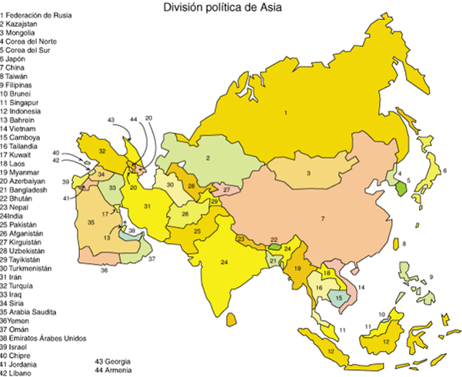

Los lugares escogidos por los hombres de la antigüedad para crear sus primeras civilizaciones, fueron los vales o riveras de los ríos TIGRIS y EUFRATES, NILO y GANGES, YANGTSE KIANG Y HOANG HO, localizados en el antiguo continente o viejo mundo, compuesto por EUROPA, ASIA y ÁFRICA.

Para su estudio, de acuerdo a su posición geográfica, las primeras civilizaciones de han clasificado en grupos:

- las localizadas en el cercano oriente como la MESOPOTAMIA y la EGIPCIA. Ocupando una región que se extiende desde el mar mediterráneo hasta el Irán.
- Las ubicadas en el Lejano oriente como la civilización CHINA y la HINDÜ.
- Las civilizaciones GRIEGA ROMANA, llamadas mediterráneas y localizadas al sur de Europa.

La mayoría de las civilizaciones se localizaron en el Continente Asiático.

Algunos pueblos sedentarios tuvieron una gran evolución alrededor del año 5000 a. de C. Uno de los avances más importantes es la invención de la escritura. Esta permitió contar a la gente lo que estaba pasando en su época y hoy, al leer lo que escribieron, tenemos alguna seguridad sobre lo que sucedió en el pasado. Así, por la escritura, termina la Prehistoria y comienza la Historia. No obstante, esta división no es del todo cierta. En la Prehistoria se hacían dibujos en las cavernas que mostraban escenas de la vida diaria y que conocemos con el nombre de pinturas rupestres. Esto también es escritura... todo depende de la interpretación que se le dé al tema.
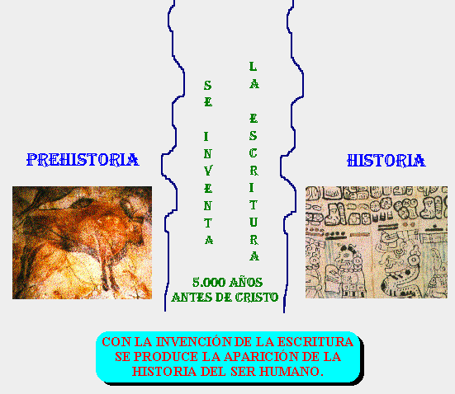
¿Dónde se dio el inicio de la Historia?. En la zona conocida con el nombre de Cercano Oriente, lugar donde se unen los continentes de África, Asia y Europa

Mesopotamia, que significa país o región entre ríos, está ubicada entre los ríos Éufrates y Tigris, rodeada al nordeste por los montes de Anatolia y los Zagros de Irán, y al oeste por el desierto árabe. Los ríos que la delimitan nacen en las montañas Antitauro, en el Asia Menor, y cerca de su desembocadura en el golfo Pérsico forman un único curso fluvial llamado Shat-al-Arab. En esta región actualmente encontramos parte de Siria y Turquía y casi todo Irak.

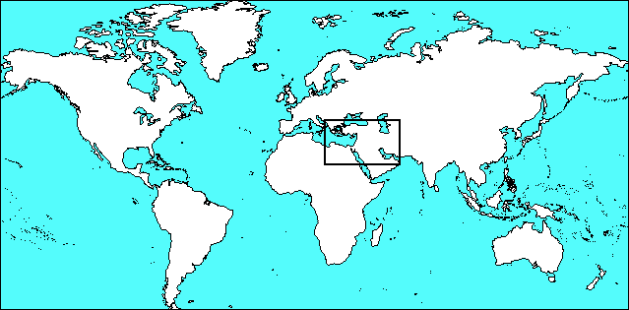
¡GENTE!, ¡GENTE..! ¡¡Y CADA VEZ MÁS GENTE!!
Los pueblos que más evolucionaron fueron agrícolas; por su gran producción de alimentos (comparada con el pasado), hubo un crecimiento de la población (tenían más comida para alimentar a más gente y, al estar mejor alimentados, se enfermaban menos). Las personas no vivían solas, se juntaban para organizar su vida y desarrollaron poblados; más tarde, cuando la población era muy grande, aparecieron las primeras ciudades. Donde vive mucha gente, una ciudad, hay gran cantidad de actividades que se realizan y no todas las personas hacen lo mismo; algunos consiguen comida, otros limpian, están los constructores... Como todos no pueden hacer de todo, entonces se dividen el trabajo.

LA AGRICULTURA

Permitió
OBTENER MÁS ALIMENTO
OBTENER CONOCIMIENTO DE UN TERRITORIO DETERMINADO

Estos dos elementos reunidos permitieron
LA CONVIVENCIA DE UN GRUPO MÁS NUMEROS DE PERSONAS

DOCUMENTO 1
EL SABER Y LA VIDA COTIDIANA EN TORNO A LOS RÍOS
Los sedimentos que arrastran los ríos desde su nacimiento eran abundantes. Las aguas subían generalmente en primavera, cuando se descongelaban los nevados que le aportaban agua a los ríos; y cuando descendían las aguas, dejando el terreno apto para la agricultura, ya estaba próximo el invierno y era demasiado tarde para comenzar las faenas de la siembra.
Los habitantes del valle formado por el Tigris y Eufrates se vieron obligados a formar enormes canales anchos y también muy profundos, de tal manera que no solamente resultaron útiles para la agricultura, sino que también fueron vías de transporte.
Estos grandes canales, a su vez se iban subdividiendo en canales más pequeños, y éstos en otros más pequeños, hasta alcanzar el tamaño adecuado `para que el campesino regara sus plantas y tuviera agua para todo el año. También construyeron enormes canales subterráneos de agua, con paredes de piedra, tan perfectamente diseñados que aún hoy día siguen funcionando sin necesidad de hacerles ningún mantenimiento; ni siquiera la tecnología del mundo moderno ha logrado suplantar los antiguos canales por otros más eficientes.
Con un sistema de organización de aldeas no hubiera sido posible la existencia y perdurabilidad de un sistema de regadío tan completo: era necesario que hubiera personas que de cuando en cuando, supervisaran que nadie se apropiara de más agua que la que le correspondía, que estuvieran funcionando bien los sistemas de regadío y que aconsejara acerca de la siembra de acuerdo con el saber del mundo que en la región y en la época existían.
LA VIDA EN LA MESOPOTAMIA
Estas tierras fueron ocupadas unos 5000 años a. de C. por los súmeros, que construyeron las primeras ciudades como Ur y Lagash sobre colinas y las fortificaron para defenderlas de otros pueblos que buscaban un mejor lugar par vivir.
Cada ciudad se gobernaba a sí misma, eran Estados independientes, con sus propias leyes y gobernadas por un Rey-Sacerdote que se hacía llamar Patesi.
Los súmeros hicieron las primeras obras de regadío (regar las tierras) para controlar las aguas de los ríos y favorecer la agricultura.
Alrededor del 3000 a. de C. la región fue invadida por los acadios desde el noroeste y lograron conquistarla. Se unieron con los súmeros y lograron dominar todas las tierras hasta el mar Mediterráneo.
Hacia el 2100 a. de C. llegaron los amorreos provenientes del desierto de Arabia y establecieron la capital en la ciudad de Babilonia. El Rey más famoso se llamó Hammurabi y logró hacer crecer el comercio y la cultura; además redactó un grupo de leyes conocidas como el "Código de Hammurabi". Era un código de justicia que legislaba todas las actividades de la sociedad y es el primero del que se sepa históricamente; es muy conocida una de sus características: "Ojo por ojo, diente por diente". Algunas de las sentencias de este código:
• Si un ciudadano acusa a otro de homicidio, pero no puede demostrarlo, entonces el que lo acusó será muerto.
• Si un niño ha pegado a su padre, a ese niño se le cortarán las manos.
• Si un hombre ha destruido el ojo a un hombre libre, a él también se le destruirá un ojo.
• Si ha roto un hueso al otro, a él se le romperá un hueso
ORGANIZACIÓN SOCIAL
La sociedad mesopotámica estaba dividida de la siguiente forma:
El rey: Toda la población estaba dirigida por un rey, quien actuaba en representación de los dioses. Administraba las tierras, era jefe militar y participaba de las actividades religiosas.
Funcionarios: Algunos súbditos del rey dependían en forma directa del palacio y vivían dentro de los muros que rodeaban el palacio. Eran los sacerdotes, funcionarios, comerciantes y guerreros. Todos ellos recibían alojamiento y alimento a cambio de su trabajo.
Aldeanos: Se dedicaban a la agricultura, la ganadería y la artesanía. Parte de lo producido se entregaba al palacio, a cambio de lo cual los aldeanos recibían protección ante ataques de ciudades vecinas y alimento en las épocas de sequía. Vivían en los alrededores de los muros del palacio. En algunas ocasiones trabajaban dentro del palacio cuando las circunstancias lo requerían.
Esclavos: Eran prisioneros de guerra o se compraban en el exterior.
RELIGIÓN
Los habitantes de la Mesopotamia eran politeístas. Cada ciudad tenía su dios protector, entre ellos:
Sin: La luna era considerada el dios protector de Ur.
Shamash: El sol era el dios principal de Lagash.
Enlil: El aire era protector de la ciudad de Nippur.
A medida que el territorio fue conquistado por otros pueblos se fueron agregando nuevos dioses y creencias.
Creían en la vida después de la muerte. Por esta razón, los sacerdotes practicaban numerosos ritos, como la adivinación y los sacrificios. Uno de los ritos más importantes era el matrimonio entre el rey y una sacerdotisa que representaba la fertilidad y el amor. Se realizaba anualmente y aseguraba la benevolencia del año entrante. Existían también magos que invocaban a los espíritus para aplacar la ira de los dioses.
Los templos religiosos se utilizaban también para otros fines. Funcionaba como centro económico otorgando créditos y financiando operaciones comerciales, se utilizaba como almacén donde se acumulaban diversos productos, y también funcionaba allí la escuela de escribas y sacerdotes
ACTIVIDADES CULTURALES
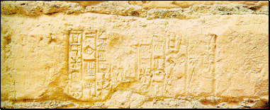
Adobes con el sello de la dinastía III de Ur
Debido a la escasez de piedra y a la abundancia de arcilla en esta zona, las construcciones se realizaban con ladrillos. Por esta razón sólo se han encontrado unas pocas obras arquitectónicas, ya que el desgaste del material es muchísimo mayor que el de la piedra.
Las mayores obras de arte se realizaban como tributo a los dioses y en honor a los reyes. Los mayores templos construidos se denominaban zigurat. Estaban formados por varias terrazas a las que se accedía por medio de escalinatas. En el vértice se situaba el santuario. Tenía aproximadamente 90 metros de largo y 80 metros de altura.
La escultura fue una actividad muy desarrollada. Los mayores exponentes fueron las estelas, pedestales de piedra decorados con inscripciones y relieves para conmemorar grandes acontecimientos como la construcción de un templo o la victoria en un combate.
La escritura, en un principio fue pictográfica y se realizaba en piedra. Con el tiempo se fue simplificando hasta llegar a estar formado por signos en forma de cuña, por lo que recibe el nombre de escritura cuneiforme. Se realizaba en tablillas de arcilla. Cuando aún estaba blanda se realizaban los trazos con la ayuda de un punzón y luego se cocían las
Algunas de las creaciones que les debemos a las civilizaciones que habitaron Mesopotamia son la moneda, la rueda, las primeras nociones de astrología y astronomía, el desarrollo del sistema sexagesimal y el primer código de leyes, escrito por el rey Hammurabi. También idearon el sistema postal o de correo, la irrigación artificial, el arado, el bote a vela, los arreos para los animales y desarrollaron la metalurgia del cobre y el bronce.
ÁFRICA

Continente que limita al norte con el Mar Mediterráneo , al oeste con el Océano Atlántico y al este con el Mar Rojo , el Océano Índico y Asia a través del canal de Suez .
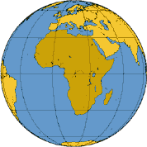
Con una altura media de 675 metros sobre el nivel del mar, África presenta un relieve bastante uniforme, formado por extensas mesetas y grandes depresiones en el interior de las mismas. Esta homogeneidad sólo se altera en unas pocas formaciones montañosas: los montes del Atlas, en el norte; las regiones montañosas del Haggar y Tibesti, en el desierto del Sahara; los montes volcánicos que bordean el valle del Rift y la región montañosa de Camerún y Nigeria, en el centro del continente; y los montes del Drakensberg, en Sudáfrica.

LOS DESIERTOS
DÍAS CALIENTES, NOCHES HELADAS
En los desiertos, el aire no brinda protección contra los rayos del sol. Por eso durante el día las temperaturas pueden aumentar rápidamente hasta llegar incluso a los 54ºC. Una vez que se pone el sol, la tierra pierde rápidamente el calor que absorbió. Por lo tanto, las temperaturas descienden rápidamente, a veces hasta valores inferiores a 0ºC, sin embargo sino fuera por el frío de la noche, pocas plantas o animales podrían soportar los calores terribles y sobrevivir.

Está ubicado al noroeste de África y de forma casi cuadrada. Limita al norte con el mar Mediterráneo; al este con el mar Rojo; al sur con Sudán y al oeste con Libia, el río Nilo es el gran tributario de sus tierras. Históricamente, podemos destacar grandes periodos como: El imperio medio, el imperio nuevo y la decadencia.

El río Nilo: Este río fue de gran influencia para esta civilización:

Gracias a las inundaciones tuvieron que desarrollar la ingeniería hidráulica, para construir acequias y canales. La aparición de la estrella Sirio les indicaba la época de las inundaciones en el mes de julio, lo que los llevó a ser grandes estudiosos de la astronomía. Desarrollaron la geometría ya que tenían que registrar la desaparición cíclica de tierras, debido a las inundaciones, esto conllevó a crear un tribunal de aguas con leyes y jueces.
Gracias al río se les abrieron las rutas comerciales que harían de esta cultura una de las más avanzadas del planeta.

ORGANIZACIÓN SOCIAL Y POLITICA: El faraón era considerado como un rey y un dios al mismo tiempo. El faraón tenía un visir que era como un primer ministro en quien el faraón delegada la administración de justicia y la recaudación de impuestos. El poder del faraón también se hacía sentir en todo el imperio a través de los escribas o funcionarios técnicos en la escritura y la contabilidad. Los escribas junto con el clero y la nobleza propietaria de tierras, constituían las tres clases privilegiadas, en tanto que la mayoría eran campesinos obligados a dar una parte de su cosecha al faraón y disfrutaban de más libertad al igual que los mercaderes. Por debajo de los campesinos había esclavos, aunque poco numerosos, generalmente extranjeros comprados.

ECONOMIA: Cultivaban trigo, maíz, y algodón. Al faraón le correspondía alimentar al pueblo, por lo que siempre estaba pendiente de la siembra y cosecha de los cereales. Estas dependían de las inundaciones del Nilo; si había sequía siempre se guardaban en grandes almacenes las reservas de granos para atender al pueblo. La mayor parte de las cosechas se llevaban para el faraón y otra gran parte para los funcionarios intermedios, otra parte era para el consumo del pueblo, y por último se guardaba una parte para las épocas de sequía.

RELIGIÓN: Los egipcios creían en otra vida en la cual serían juzgados por el dios Osiris, según hubiera sido su comportamiento en esta existencia. Para acceder a esa vida era preciso que el cuerpo se conservara incorrupto en su sepultura. Esta creencia determinó una alta sumisión hacia el faraón, el Estado y al orden establecido. Se crearon numerosos ritos contenidos en el Libro de los muertos, el embalsamamiento de los cadáveres y el extraordinario desarrollo del arte funerario característico de los egipcios de la antigüedad. Adoraban a Ra, el sol, dios principal del imperio, y a centenares de divinidades que representaban con cabeza de animal, así como a los gatos, escarabajos, serpientes y al famoso buey Apis.
LA ESCRITURA Y LA CIENCIA: Escribieron en jeroglíficos con formas de objetos y animales y luego crearon un alfabeto. Este alfabeto fue descifrado en una piedra encontrada a finales del siglo XIX, la famosa “piedra de Rosseta”.
En la ciencia se destacaron gracias a la aplicación de la geometría en pirámides y templos, también desarrollaron el embalsamamiento de cadáveres; utilizaron el arado, el yugo y la vela de los barcos. Desarrollaron el calendario que usamos.

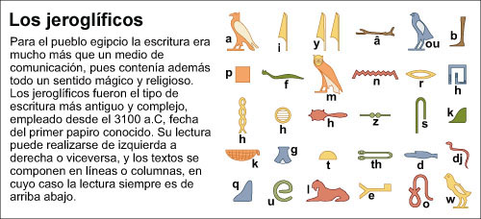

EDUCACION Y LITERATURA: A la escuela sólo asistían los hijos de las familias pudientes, las clases eran dictadas por sacerdotes y estudiaban astronomía, geometría y medicina. Elaboraron una bella literatura basada en relatos populares, se destaca nivel mundial el “Libro de los Muertos”.
ARQUITECTURA: En las pirámides condensaron el gran conocimiento que poseían de las artes, la arquitectura, la geometría, la ciencia y la técnica. Las pirámides más importantes son las de Giseh, una mandada a construir por el rey Keops, la segunda fue construida por Kefrén y la tercera más importante fue construida por Efrén.

CIVILIZACIONES DEL LEJANO ORIENTE

Cuando hablamos del Lejano Oriente nos referimos a la zona asiática ubicada al oriente de los ríos Indo y Sir Daría, la cual llega hasta el océano Pacífico. Este territorio se caracteriza por un relieve muy accidentado, en el cual se hallan las mayores alturas del mundo, en la cordillera del Himalaya.

Aunque la India está también aislada por accidentes geográficos, como la imponente cordillera del Himalaya al norte y selvas al oriente, la llanura del Indo es abierta y por ella penetraron numerosas invasiones de diversos pueblos que alteraron el desarrollo del país. Por otra parte, al sur de las llanuras del Indo y el Ganges, focos de la civilización, se extiende la meseta del Decán cuyo relieve y economía son distintos a los de las llanuras. Todos estos fenómenos impidieron que en un pasado la India se unificara de manera permanente.

- HISTORIA: Inicialmente la india estuvo habitada por una población negroide. Posteriormente fue habitado por un pueblo procedente del Mediterráneo; de la mezcla de estas dos razas se creó la población morena que habitó el valle del Indo. Hacia 1500 a. de C. La civilización del valle del Indo fue invadida por un pueblo procedente de Irán, los invasores de raza aria sometieron a la esclavitud a la población que habitaba allí. Sucesivas invasiones dieron lugar a la cultura hindú.

- CIVILIZACION DEL VALLE DEL INDO O PERIODO PRE-ARIO: Esta se caracterizó por ser una cultura urbana y agrícola; construyeron ciudades planificadas, con extensos alcantarillados y edificios con ladrillo cocido. Se destacaron dos ciudades importantes Mohenjo-Daro y Harappa.

- PERIODO VEDICO: Los arios invaden la civilización del valle del Indo y esclavizan a los campesinos. Los arios hablaban una lengua indoeuropea llamada sánscrito, eran blancos, ganaderos, conocían el hierro e introdujeron los caballos. A este periodo se le denomina védico por los Vedas o libros religiosos de los arios que cantan los episodios de la conquista.

- PERIODO BRAHAMANICO: En este periodo se completó la conquista de la llanura del Ganges e iniciaron la del Decán. En esta época los sacerdotes o Brahamanes ejercieron su influencia, por eso el nombre de la época; de allí se originó el brahmanismo y la mezcla de estas creencias generó el hinduismo.

- LA EPOCA DE LOS IMPERIOS: Hacia el año 330 a. de C. Los reyes hindúes se unieron para hacer frente a la invasión de los griegos dirigidos por Alejandro Magno. Fue la única época de unión y también la época en que empezaron a surgir movimientos políticos y religiosos opuestos al brahamanismo, el más importante de todos fue el budismo. Hacia el año 400 a. de C. bajo la dinastía de los gupta se logró unificar de nuevo el país, ésta fue una época de esplendor en el arte y la literatura.

- EPOCA DE LAS INVASIONES: En el año 450 después de Cristo, la India fue invadida por los hunos y en el 800, por los musulmanes. Durante la época de la civilización de la calle del Indo, la principal actividad económica fue la agricultura: cultivaban el algodón, que es originario de la India, el trigo, la cebada y el arroz. El río fue fundamental para el desarrollo social. También utilizaron el arado de madera tirado por bueyes. En los primeros siglos criaron ganado vacuno pero luego por creencias religiosas la vaca pasó a ser un animal sagrado. Los arios, que eran pastores, llevaron el caballo y la oveja.

- ORGANIZACIÓN SOCIAL: Los brahamanes o sacerdotes constituían la casta dominante por su preparación intelectual y porque el pueblo creía q que los cultos y sacrificios que ellos oficiaban eran los que mantenían el orden de la naturaleza y los beneficios de los dioses.

- ARTE Y CULTURA: Las creencias y cultos estimularon el desarrollo de una arquitectura monumental, principalmente templos piramidales y escalonados recargados con esculturas y relieves humanas, elementos vegetales y elefantes. La riquísima lengua denominada sánscrito, emparentada con el latín, el griego y otras lenguas indoeuropeas, era exclusiva de los sacerdotes y en ella se escribieron bellos poemas y obras maestras de la literatura universal como el Ramayana y el Mahabarata, además de los Vedas y otros libros religiosos.
En el campo científico, las matemáticas constituyen una de las más valiosas contribuciones a la humanidad ya que los sacerdotes hindúes inventaron los números que usamos, impropiamente llamados arábigos por ser los árabes quienes los divulgaron, el valor de la cifra cero; muchas nociones sobre decimales y nuestro sistema de valorar un número según el lugar que ocupa en el conjunto de varias cifras. También los fundamentos del álgebra y la trigonometría se deben a los sabios de la India. En el siglo XX llegaron a nosotros algunos valores de profunda sabiduría hindú como el yoga y la gimnasia respiratoria combinada con la concentración mental; también un sorprendente conocimiento sobre plantas medicinales. Ellos también legaron a occidente el papel de algodón y el ajedrez; este último inventado siglos antes de la era cristiana.

- RELIGIÓN: Muchas religiones surgieron en la India, pero cabe destacar:

El hinduismo: También llamado brahamanismo, es la religión mayoritaria y está considerada como una de las más antiguas del mundo. Está organizada en una sociedad de castas. Ellos creen que las personas reencarnan, según el comportamiento religioso que hayan observado en esta vida.
El budismo: Este sistema religioso fue fundado en el siglo VI a. de C. por el príncipe Siddarta Gautama llamado posteriormente Buda, que significa “iluminado”. Deben llevar un camino de abandono para alcanzar la perfección; creen que la existencia es sufrimiento. Que el origen del sufrimiento es el deseo. Que el sufrimiento cesa cuando cesa el deseo y, que para suprimir el deseo hay que subir el “sublime sendero”: la búsqueda de la sabiduría, la moralidad y la espiritualidad.

China está situada en el continente y limita al este, con el océano Pacífico; al sur y al oeste con la cordillera del Himalaya y al norte con el desierto de Gobi. El foco originario de la civilización china fue la llanura del Hoang Ho pero pronto la población se extendió también hacia el sur hasta incluir también la llanura del Yangsé Kiang, de clima más cálido y más propicio para el cultivo del arroz. Los accidentes que rodean este espacioso llano (mesetas áridas, desiertos y altas cordilleras) contribuyeron a hacer de China un país aislado de Europa y de la India. La población china pertenece al tronco racial mongoloide o amarillo y ha conservado sus características físicas y síquicas a través de los siglos, debido a que apenas hubo mestizaje entre los chinos y otros pueblos vecinos.
Dos grandes ríos recorren a China de oeste a este el Yang-Tse-Kiang o río Azul, y el Hoang-Ho o río Amarillo, estos dos ríos fueron las vías de comunicación, la fuente de comunicación, la fuente de riqueza natural y la cuna de la civilización china. En sus orillas las gentes aprendieron a construir los canales de irrigación y a construir esplendorosas ciudades.

- DESARROLLO HISTORICO: Inicialmente dos dinastías formaron la civilización china: la dinastía Chang y la dinastía Chou. Luego vinieron las fundadoras del Imperio chino: la dinastía Tsin y la dinastía Hang.

- ORGANIZACIÓN SOCIAL: Siempre a la cabeza del orden social estuvo el emperador que garantizaba la conservación de las costumbres, la tradición y la religión. Una sociedad patriarcal donde luego estaba la nobleza, los artesanos y por último los campesinos. También había algunos esclavos.

- RELIGION: Tenían gran respeto por los muertos y practicaban la adivinación:

El confusionismo: sus grandes valores fueron la amistad, el amor, la sabiduría, la justicia, la solidaridad y la piedad. Su fundador fue Confucio.
El taoísmo: fundado por Lao-Tsé. Sus premisas estaban fundadas en el amor y respeto por la naturaleza y en conservarla imperturbable.
El budismo. Proveniente de la India, profesan un gran respeto por la familia, las personas mayores y los muertos.

- ECONOMIA: El pueblo chino era básicamente agricultor, sus principales cultivos fueron el trigo, el maíz y el arroz. El comercio con el algodón, las armas, la porcelana y la seda les permitió grandes avances, gracias a esta prosperidad construyeron grandes ciudades, caminos, acueductos y enormes centros de fundición.

- ARTE Y CULTURA: Sus obras de arte se caracterizan por la delicadeza y el excelente manejo de colores, especialmente en el manejo de bronces y porcelanas. Mantienen una gran armonía con sus paisajes que generalmente representan en sus obras, la obra más importante es la Gran Muralla China.
En la arquitectura se refleja el gran amor que profesan por la naturaleza; viviendas, templos y palacios de escasa elevación y casi siempre en madera, o de pocos pisos, como las pagodas con varios techos superpuestos y de puntas arqueadas hacia arriba de modo que no oculten la belleza del paisaje natural.
Sus pinturas están muy relacionadas con la literatura, la poesía, el pensamiento filosófico y religioso. Pintan sobre tela y sedas de suave brillo en las que reproducen delicadamente árboles, flores, ríos y montañas.
La escultura. Sobresalen sus esculturas pequeñas.

DESARROLLO TECNICO Y CIENTÍFICO: La astronomía. Desde tiempos muy antiguos podían predecir los eclipses solares y lunares, calcular el curso de meteoritos y cometas. Utilizaron ampliamente las matemáticas y la técnica

BIBLIOGRAFÍA

CANGUILHEIM, George. El objeto de la historia de las ciencias.
EINSTEIN, Albert. La Teoría de la Relatividad. Ed Altaya 1997
Diccionario enciclopédico Mentor, ediciones CASTELL, 1995
Enciclopedia ENCARTA.
Ciencias Sociales Integradas, grados de sexto a noveno. Editorial Voluntad
PAVÓN MEJIA GERMAN Civilizaciones 6. . Editorial norma.
CASTRO ELIZABETH Ciencias sociales integradas 6. .. Editorial voluntad.
GONZALES CAMILO. Mundo antiguo 6. Editorial libros y libros s.a

CIBERGRAFÍA

http://www.fmmeducacion.com.ar/Historia/Paseo1/u03/unidad3a.htm
http://www.escolar.com/avanzado/historia003.htm
http://www.diomedes.com/hm_1.htm
http://www.educarchile.cl/ntg/mistareas/1607/propertyvalue-28751.html
http://es.wikipedia.org/wiki/Egipto
http://www.egipto.com/egipto_para_nino/el_nilo.html

